Головоломки для учащихся 5 класса по математике
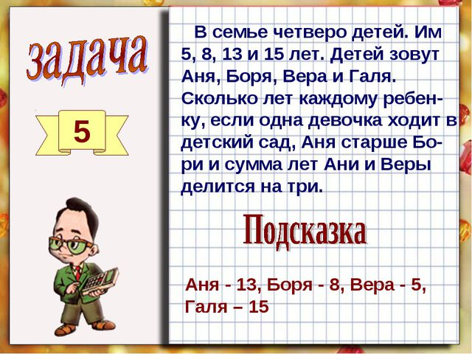

Задача №2 – Автомобильные гонки
Условие. Автомобильные гонки в самом разгаре. Гоночный болид «Стрела» после удачного вхождения в поворот обошел болид под названием «Гепард», который шел вторым. На какой позиции оказался болид «Стрела»?

Задача №3 – Книжная полка
Условие. На стене висела книжная полка, в которой в один ряд стояли книги. Одна из них – энциклопедия, которая понадобилась Маше для выполнения домашнего задания. Девочка спросила у мамы, как ей найти нужную книгу на полке, так как она не знала, как выглядит это печатное издание. Мама тут же ответила, что нужная ей книга – пятая слева или семнадцатая справа. Определите, сколько всего книг стоит на книжной полке.

Задача №4 – Делёжка денег
Условие. Миша и Толик гуляли на детской площадке. Толик увидел, что на земле возле лавочки лежали деньги – 7 рублей. Он поднял их и показал Мише. Ребята решили поделить деньги, но не поровну, так как нашел их Толик – ему досталось больше на 3 рубля. Определите, сколько денег теперь у Миши и у Толика.
Задача № 5 - Кошки-мышки.
Если пять кошек ловят пять мышей за пять минут, то сколько времени нужно одной кошке, чтобы поймать одну мышку?

Задача №6 - Наследство
Один коневладелец оставил в наследство своим сыновьям конюшню. Он завещал старшему отдать половину, среднему треть, а младшему девятую часть всех лошадей. В конюшне на момент смерти владельца осталось 17 лошадей. Как можно не нарушив завещание поделить лошадей?
Задача №7 – Равенство
9999999 = 100
Расставьте скобки и математические знаки так, чтобы равенство было верным.

